Frontend

Footer

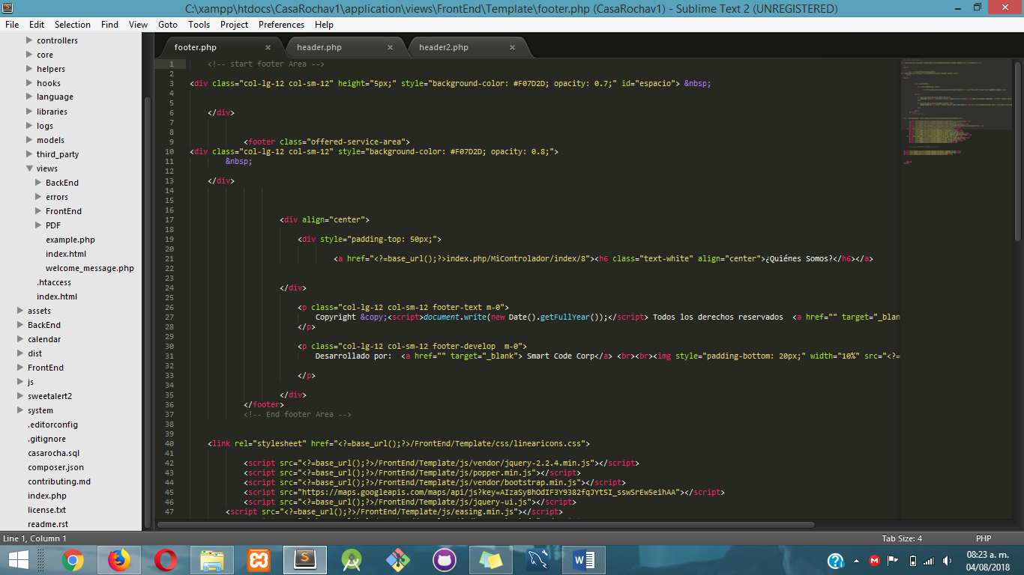

FrontEnd-Codigo - – Footer

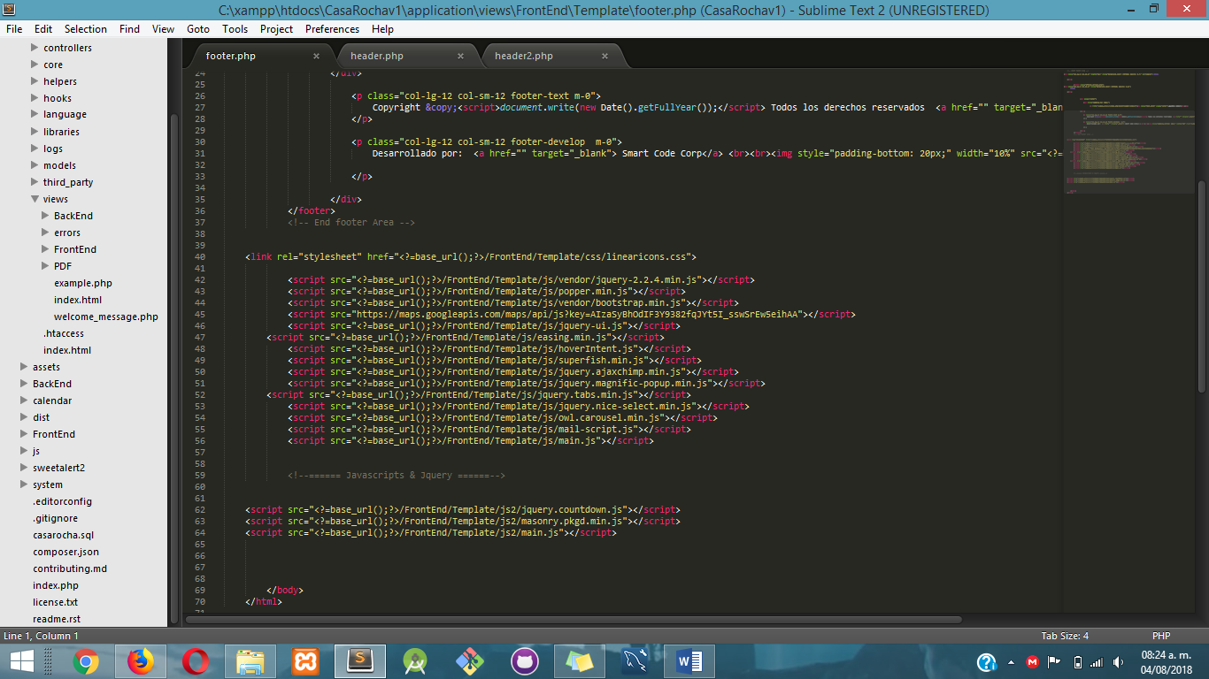

FrontEnd-Codigo - - Footer 2

Header

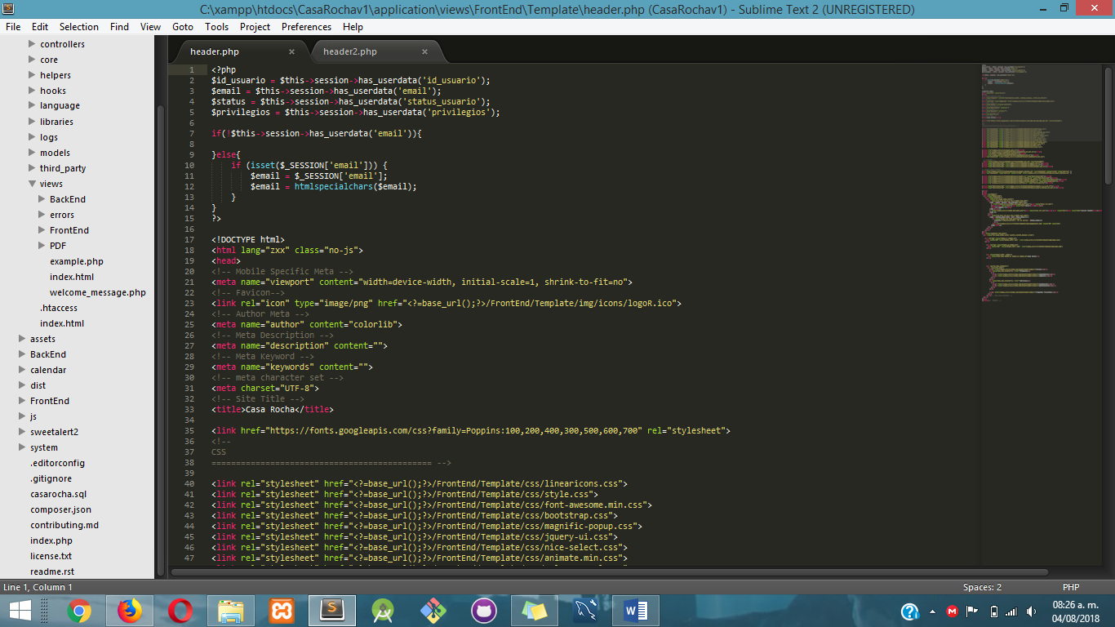

FrontEnd-Codigo - - Header

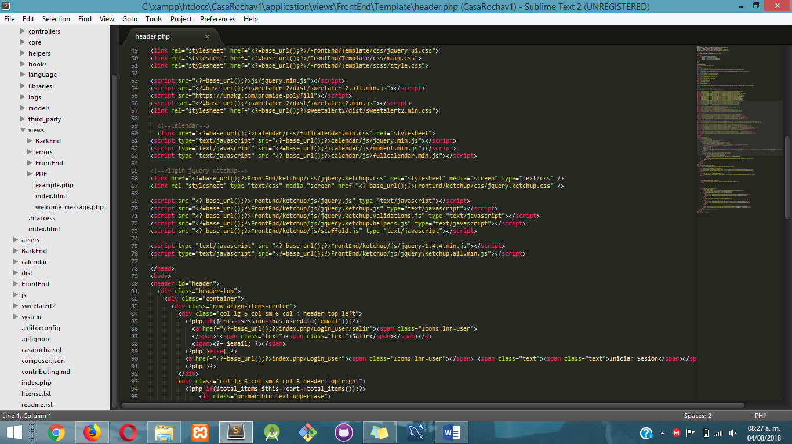

FrontEnd-Codigo - - Header 2

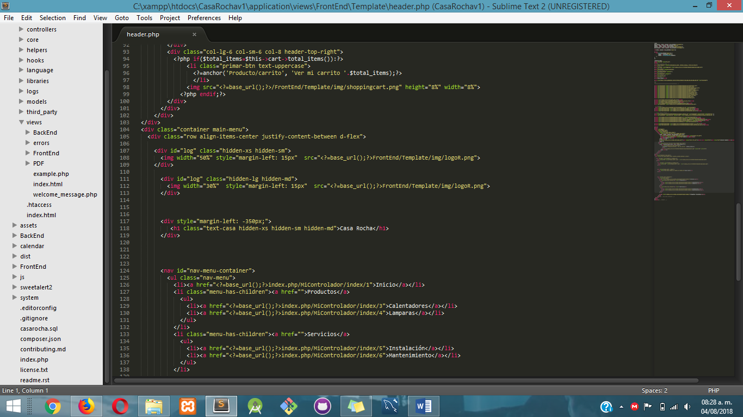

FrontEnd-Codigo - - Header 3

Login

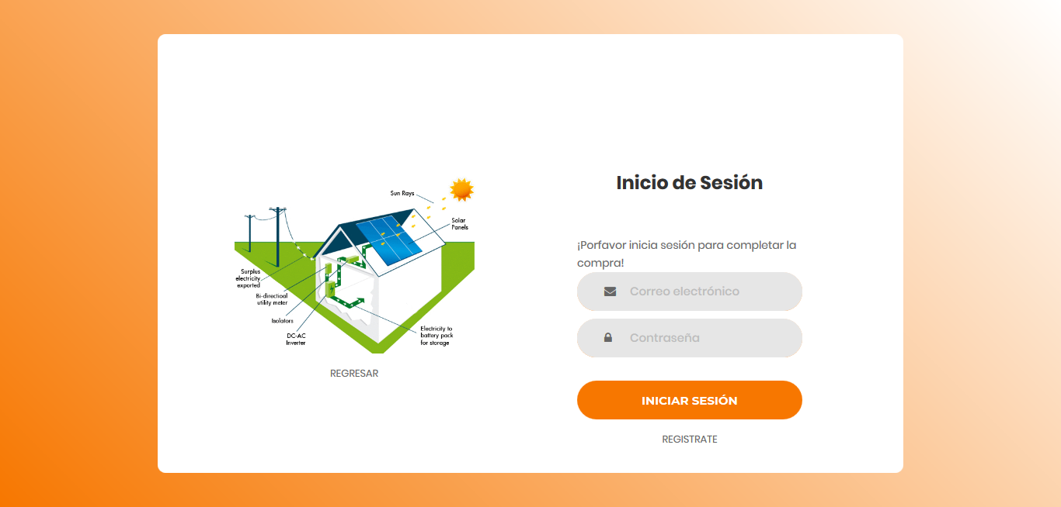

FrontEnd - - Login

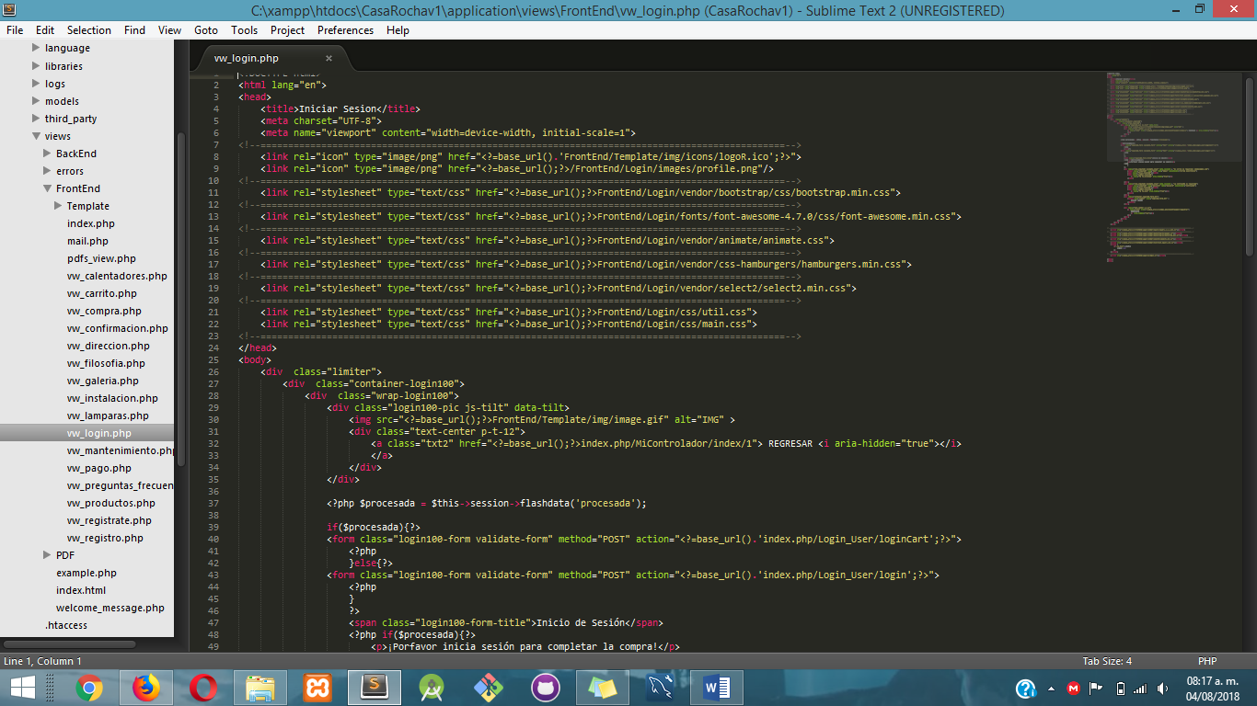

FrontEnd-Codigo - – Login

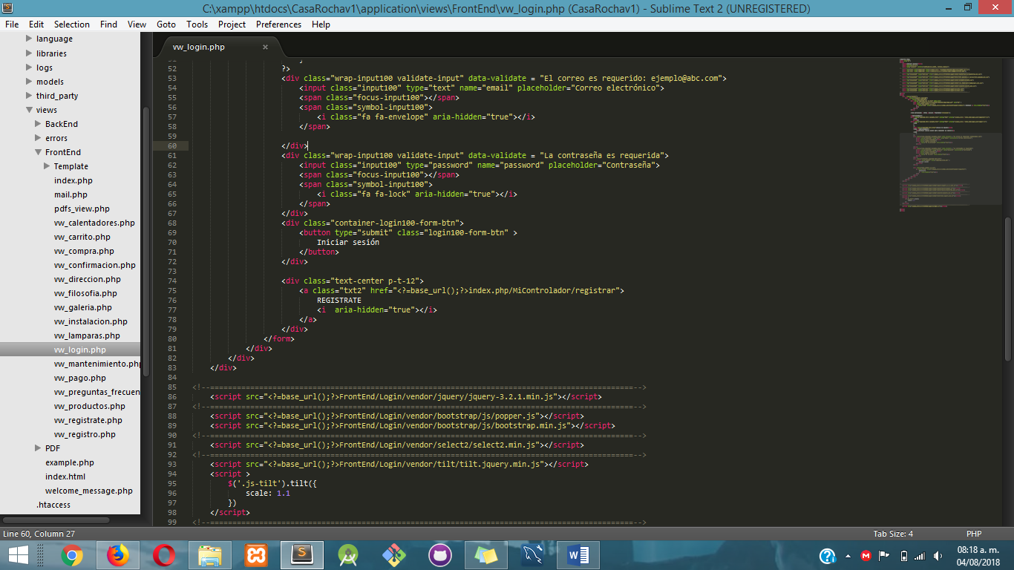

FrontEnd-Codigo - - Login 2

Índex

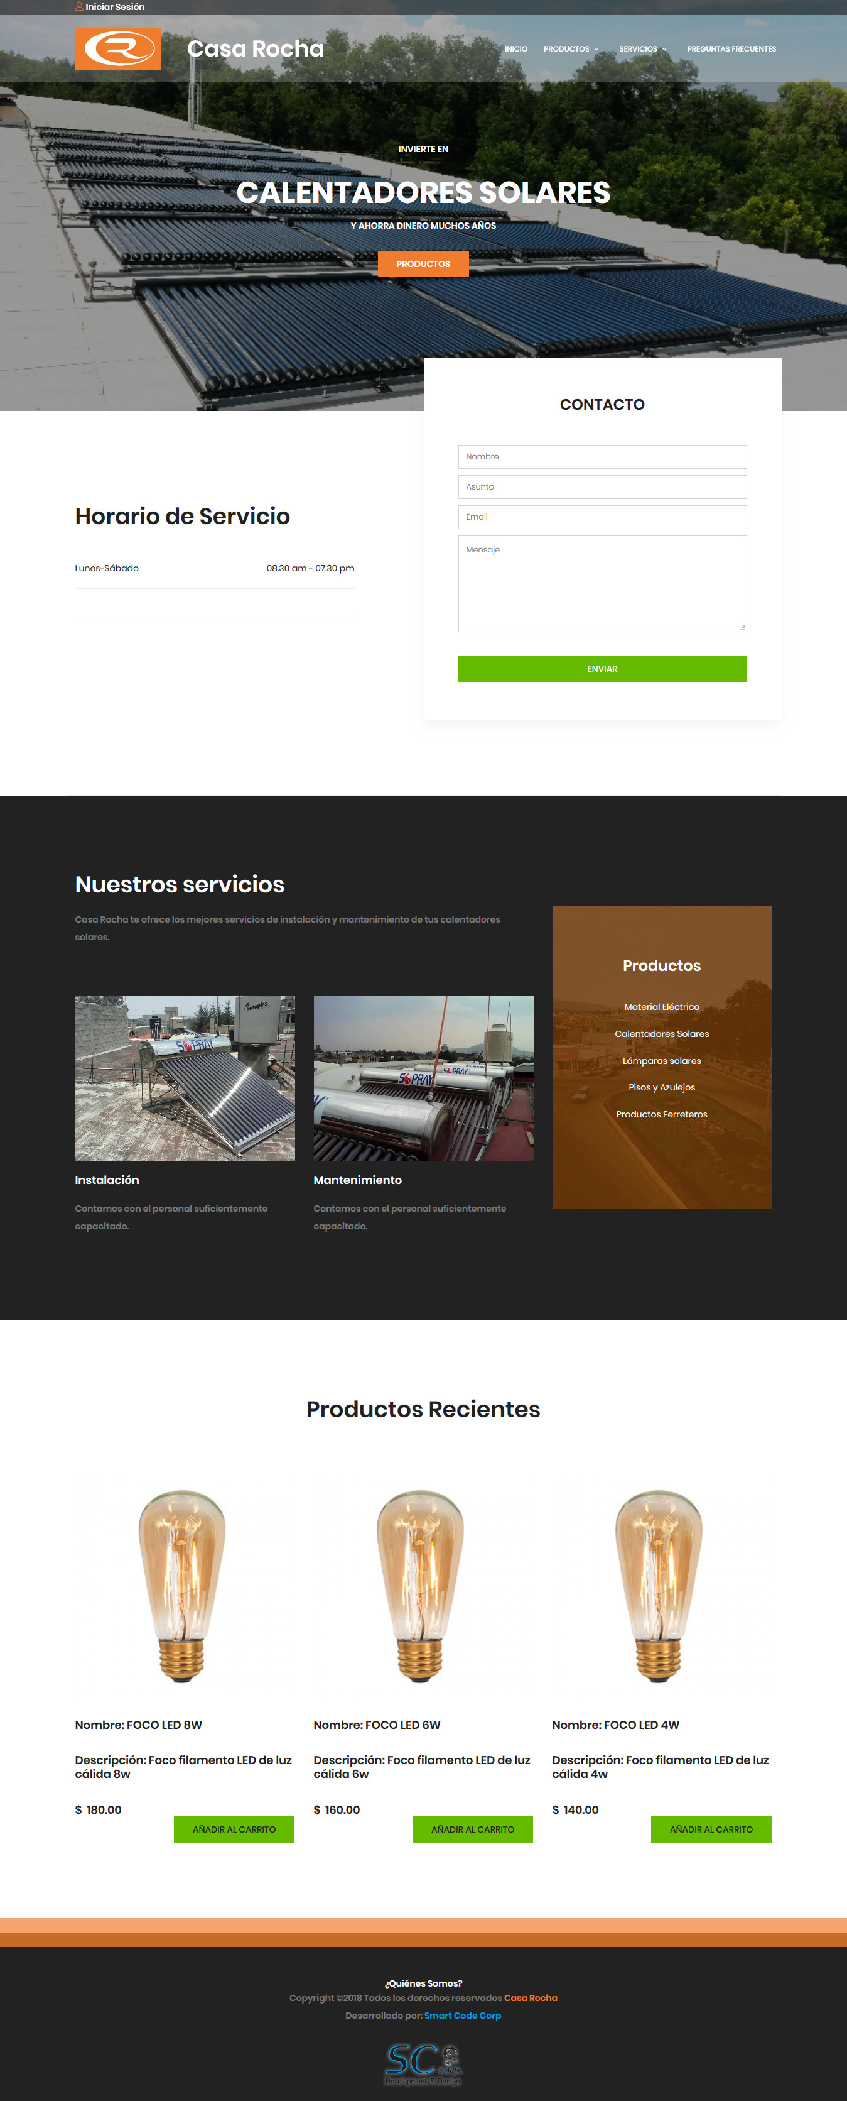

FrontEnd - – Índex

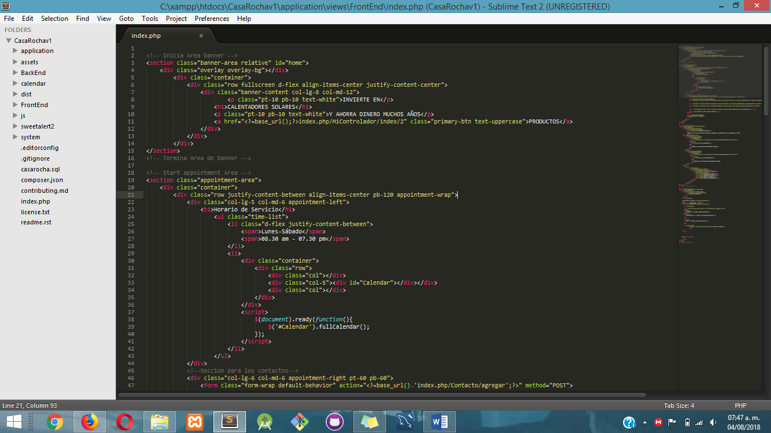

FrontEnd-Codigo - – Índex

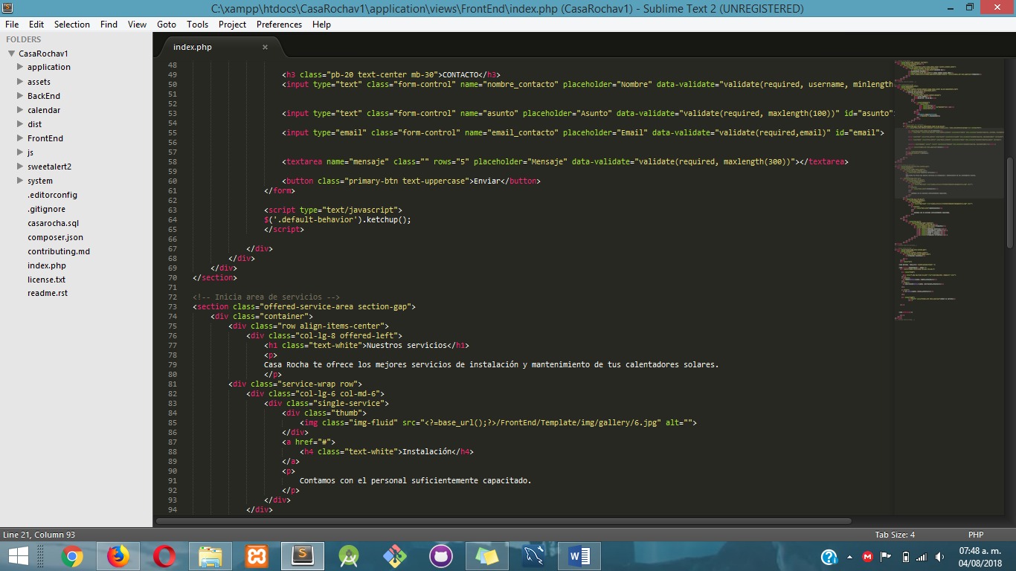

FrontEnd-Codigo - - Índex 2

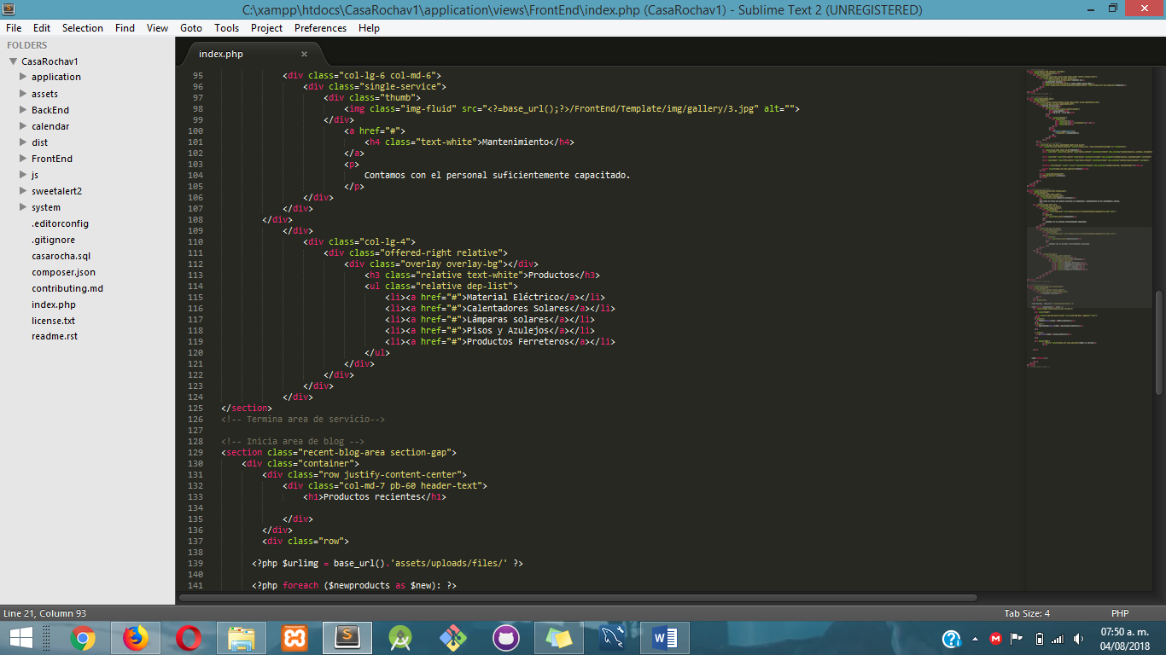

FrontEnd-Codigo - – Índex 3

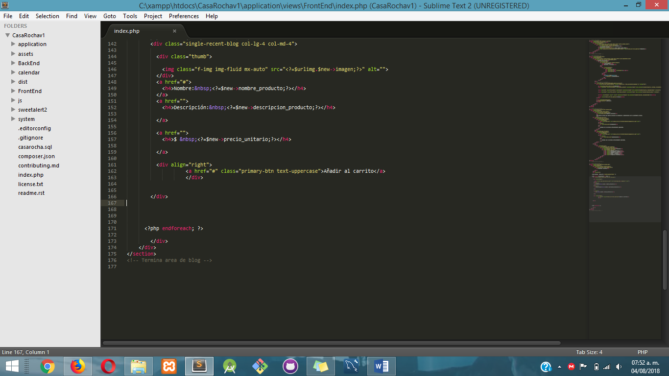

FrontEnd-Codigo - - Índex 4

Productos



FrontEnd - – Productos

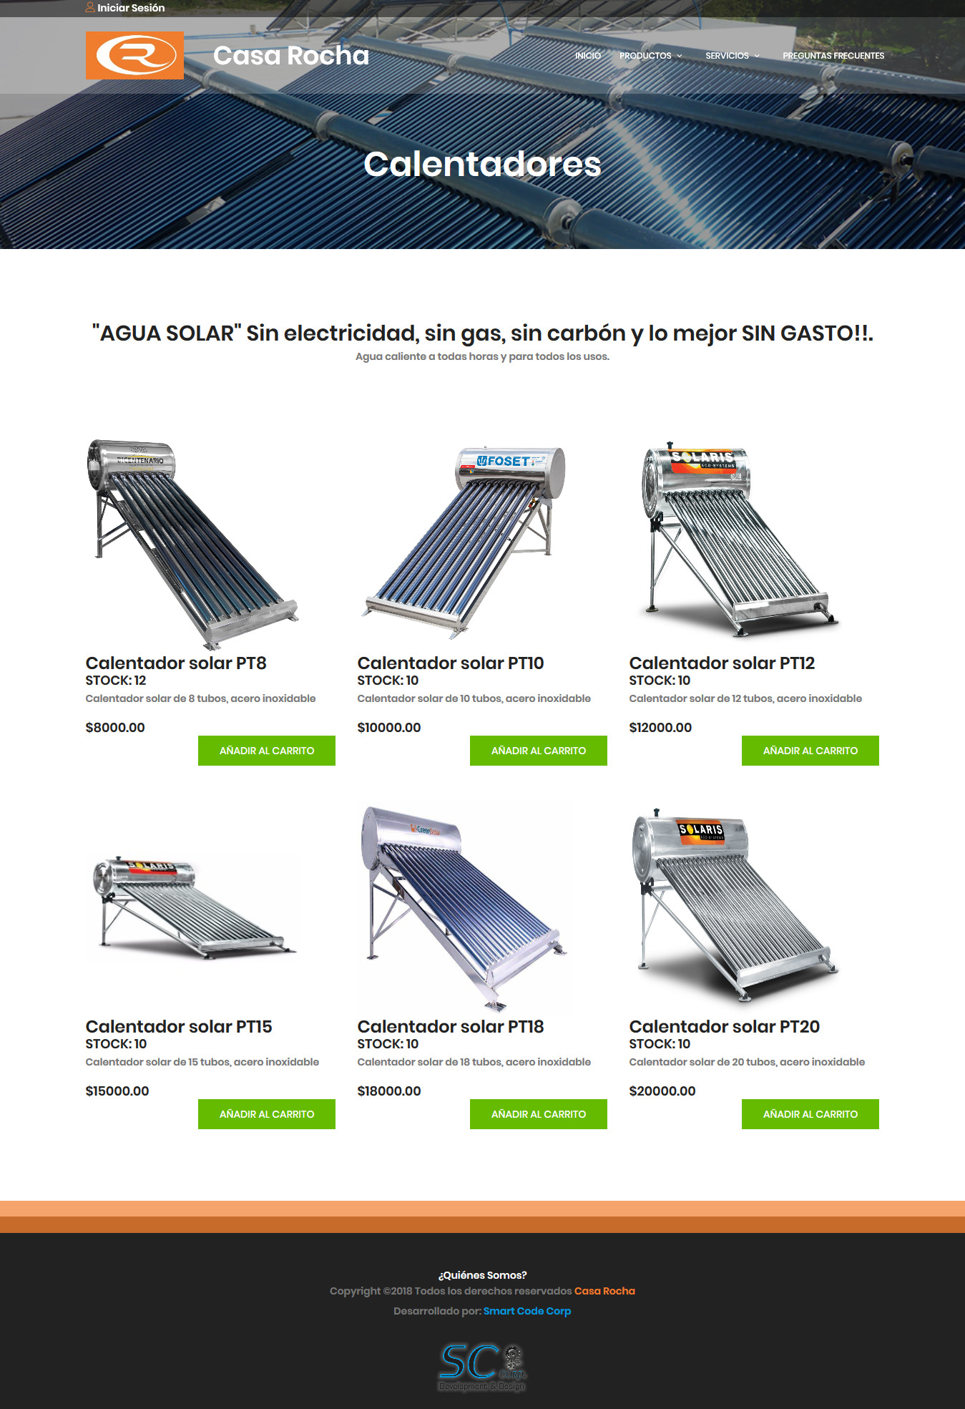

FrontEnd - - Productos-Calentadores

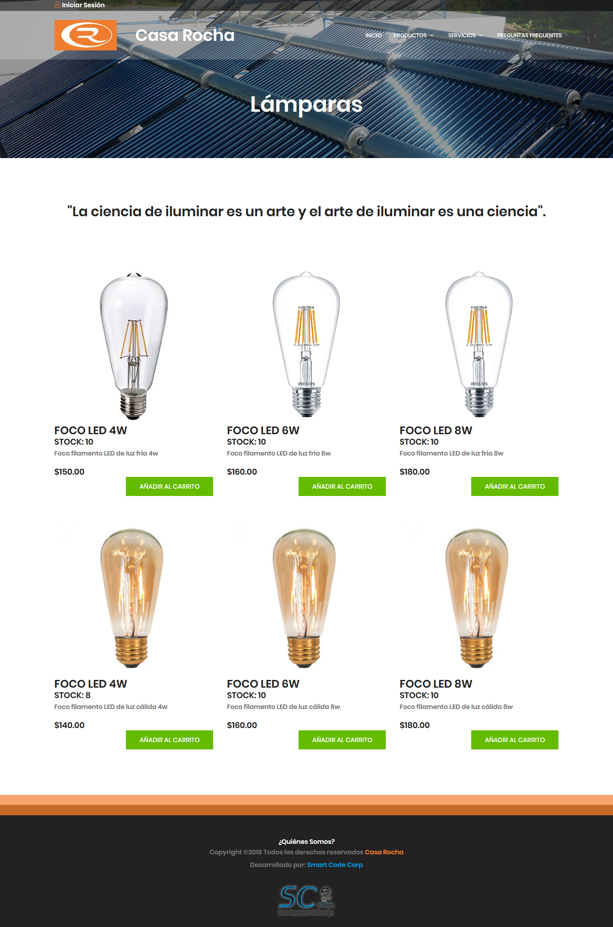

FrontEnd - - Productos-Lámparas

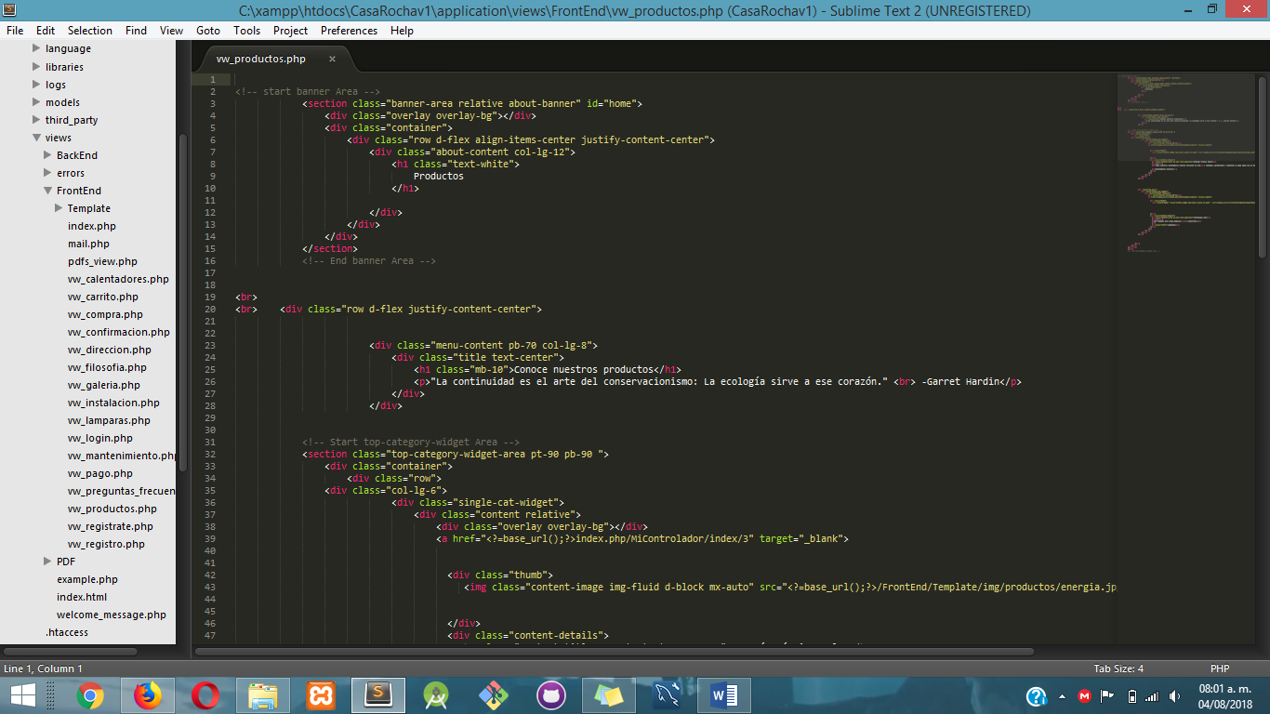

FrontEnd-Codigo - – Productos

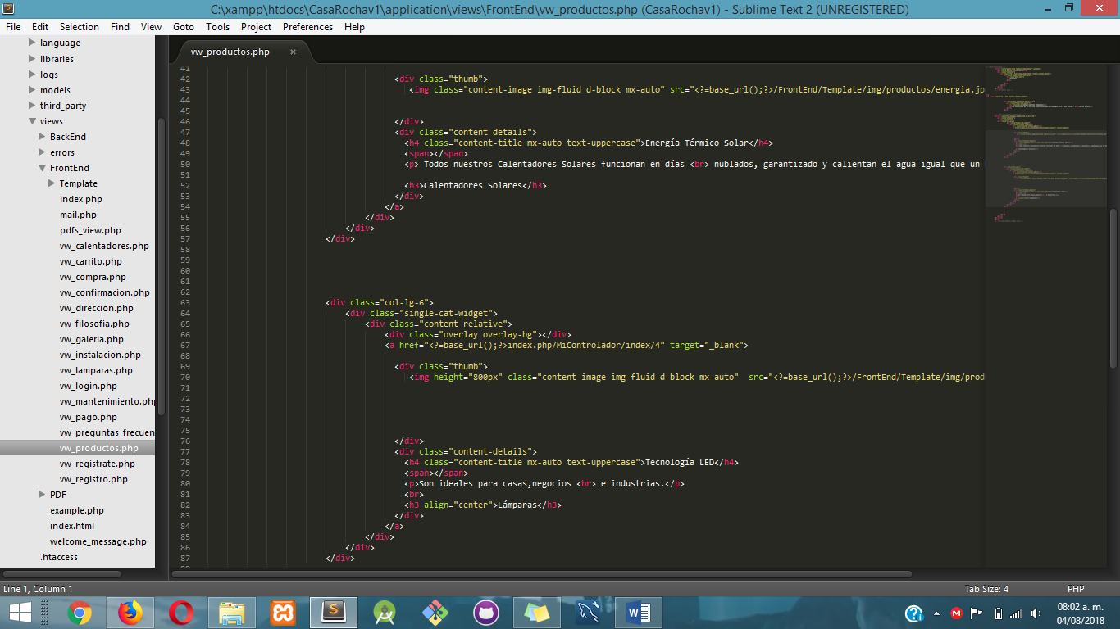

FrontEnd-Codigo - Productos 1

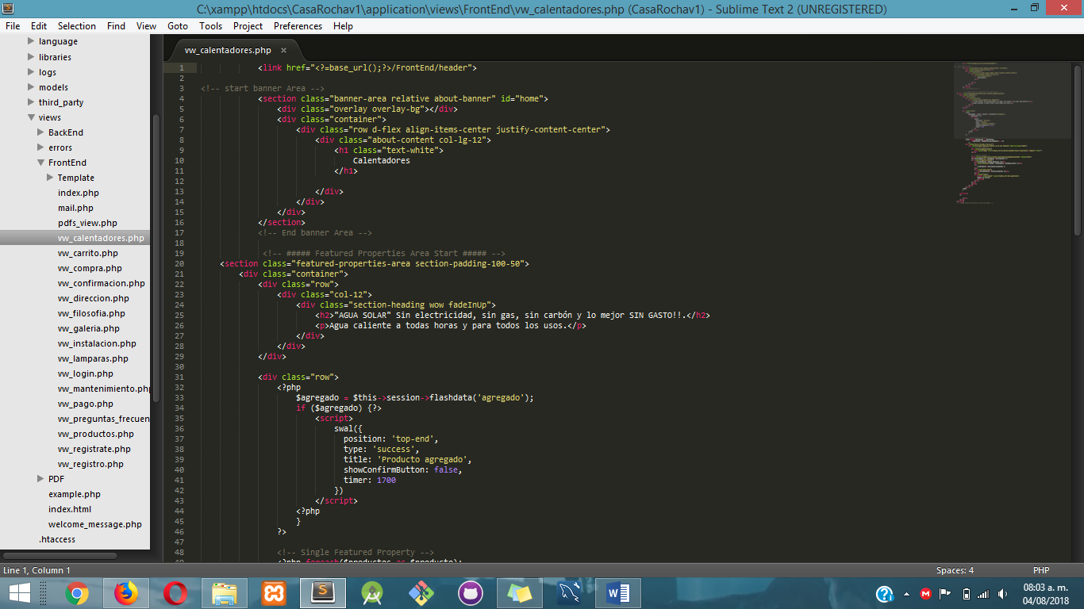

FrontEnd-Codigo - - Productos-Calentadores

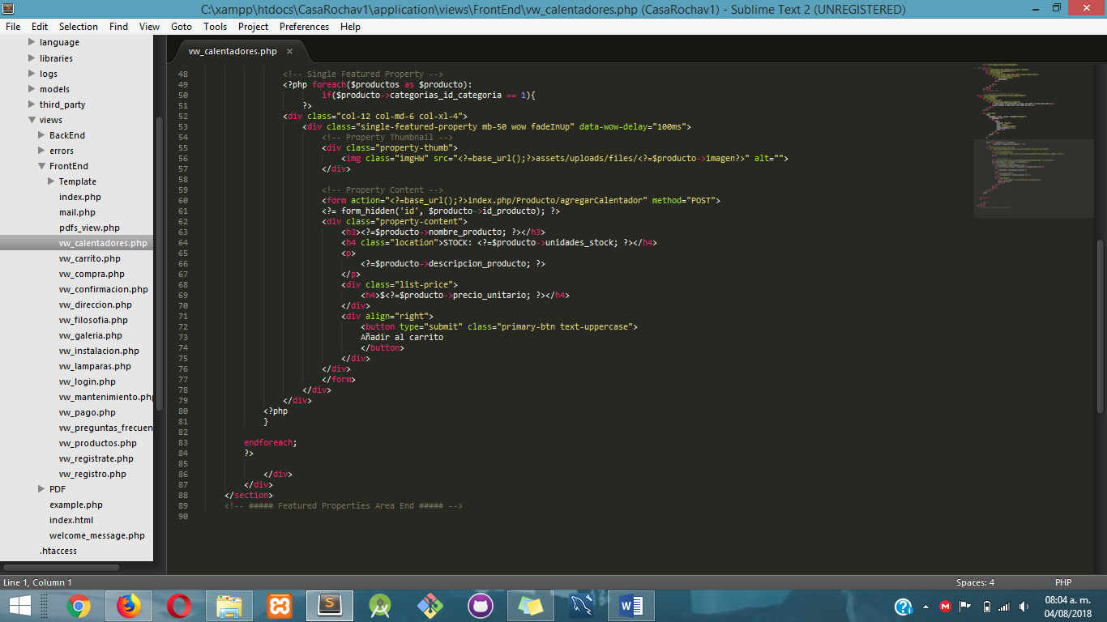

FrontEnd-Codigo - - Productos-Calentadores 2

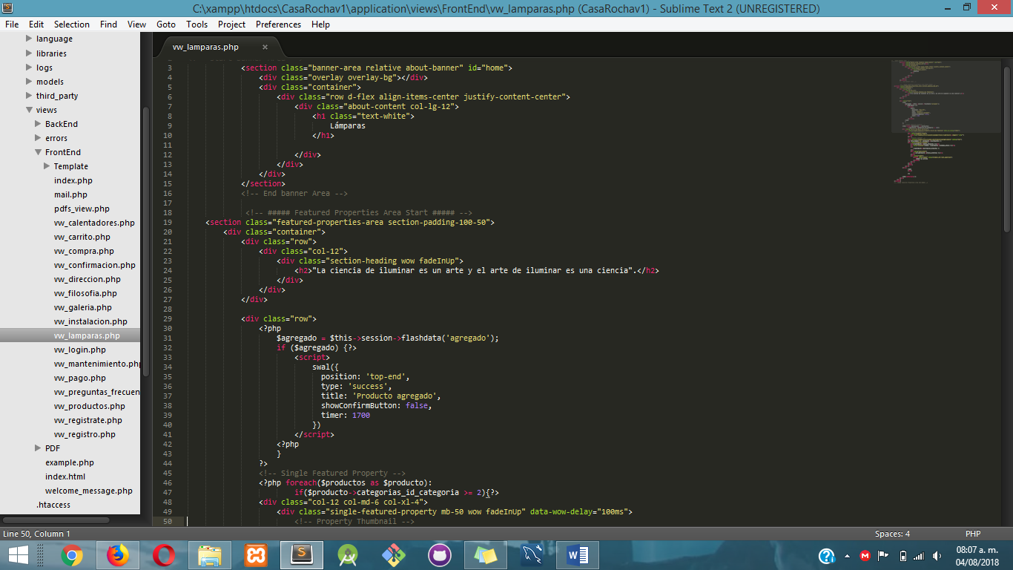

FrontEnd-Codigo - - Productos-Lámparas

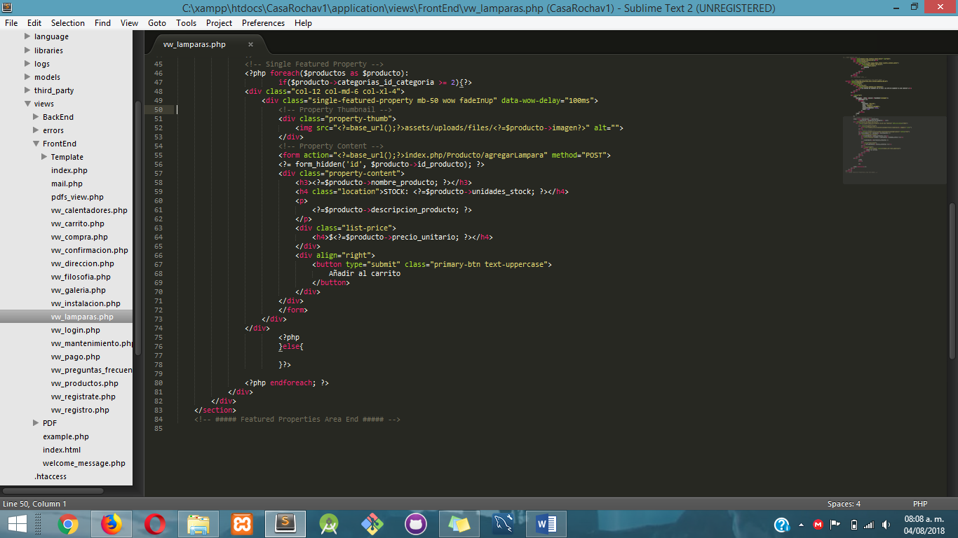

FrontEnd-Codigo - - Productos-Lámparas

Preguntas Frecuentes

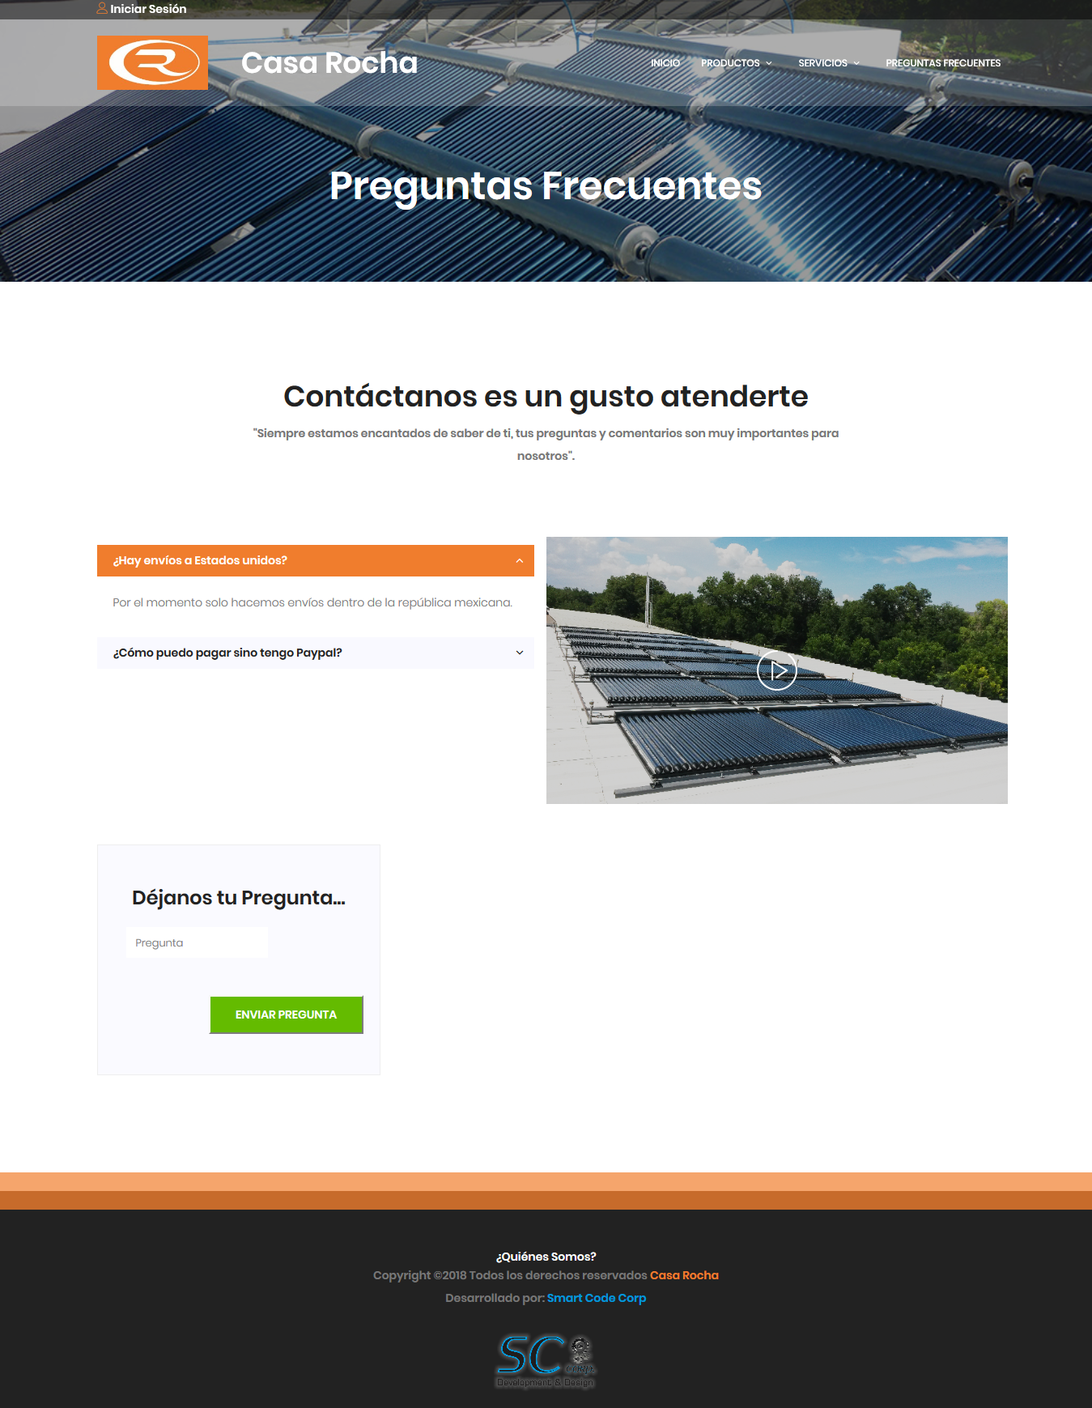

FrontEnd - - Preguntas frecuentes

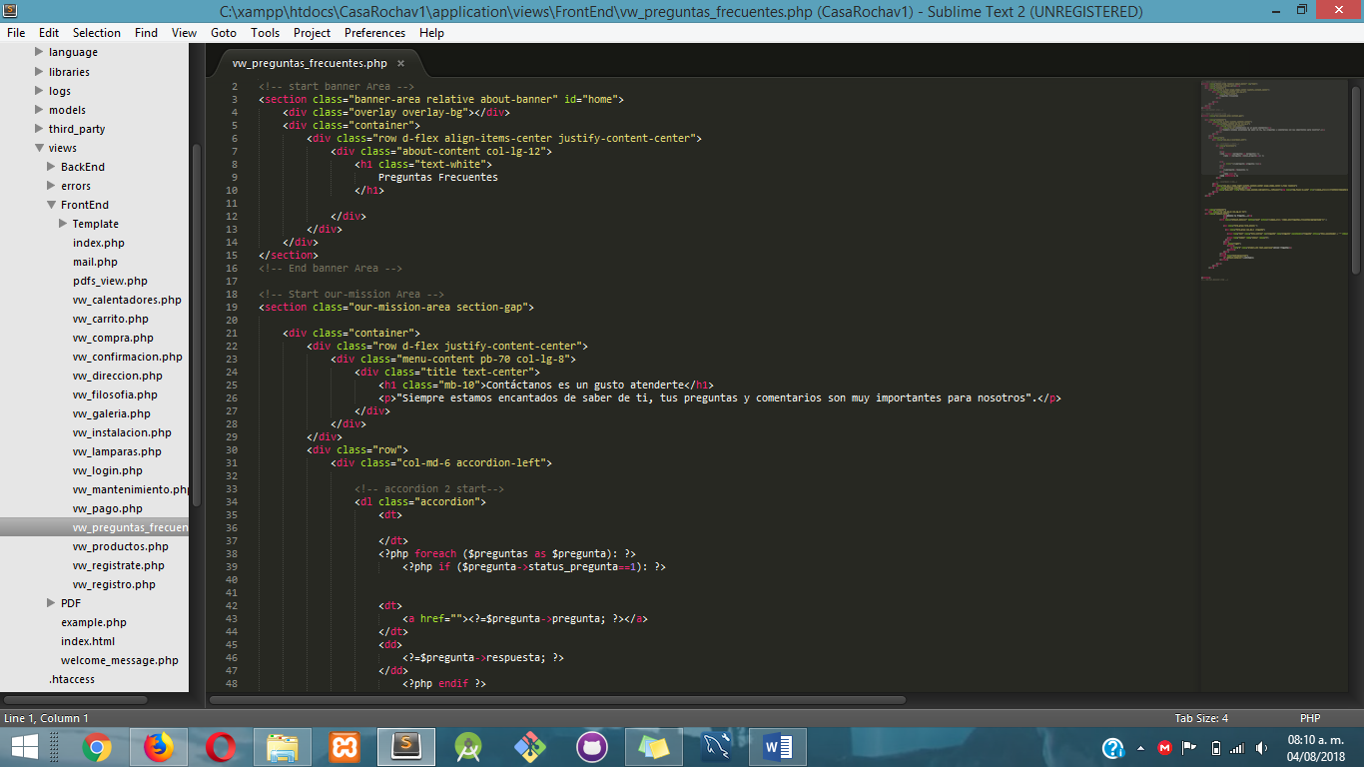

FrontEnd-Codigo - - Preguntas frecuentes

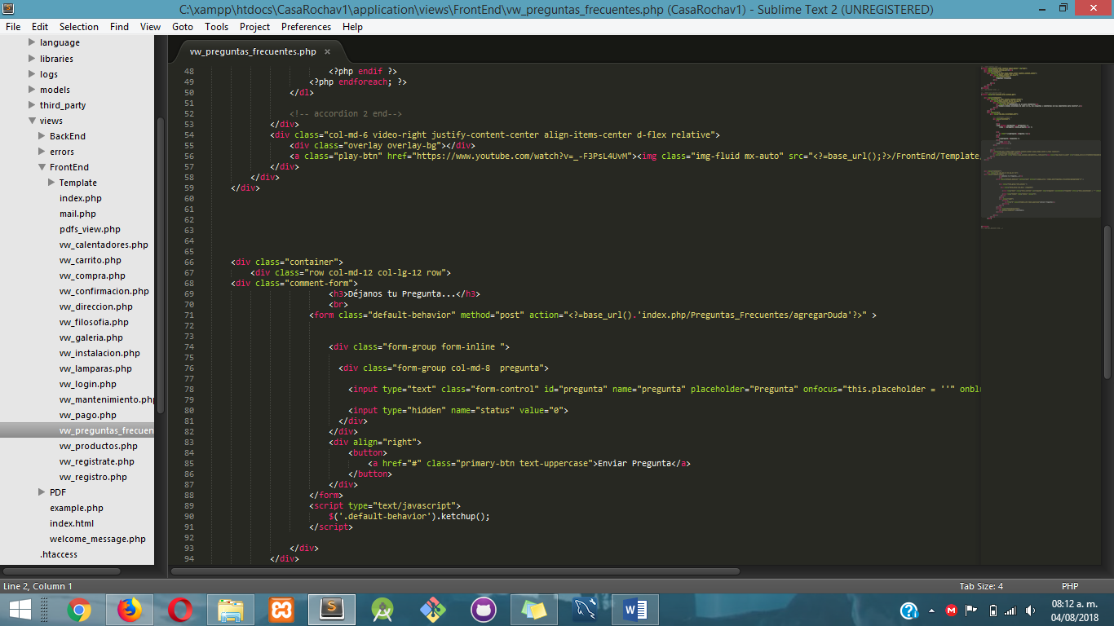

FrontEnd-Codigo - - Preguntas frecuentes 2

Carrito

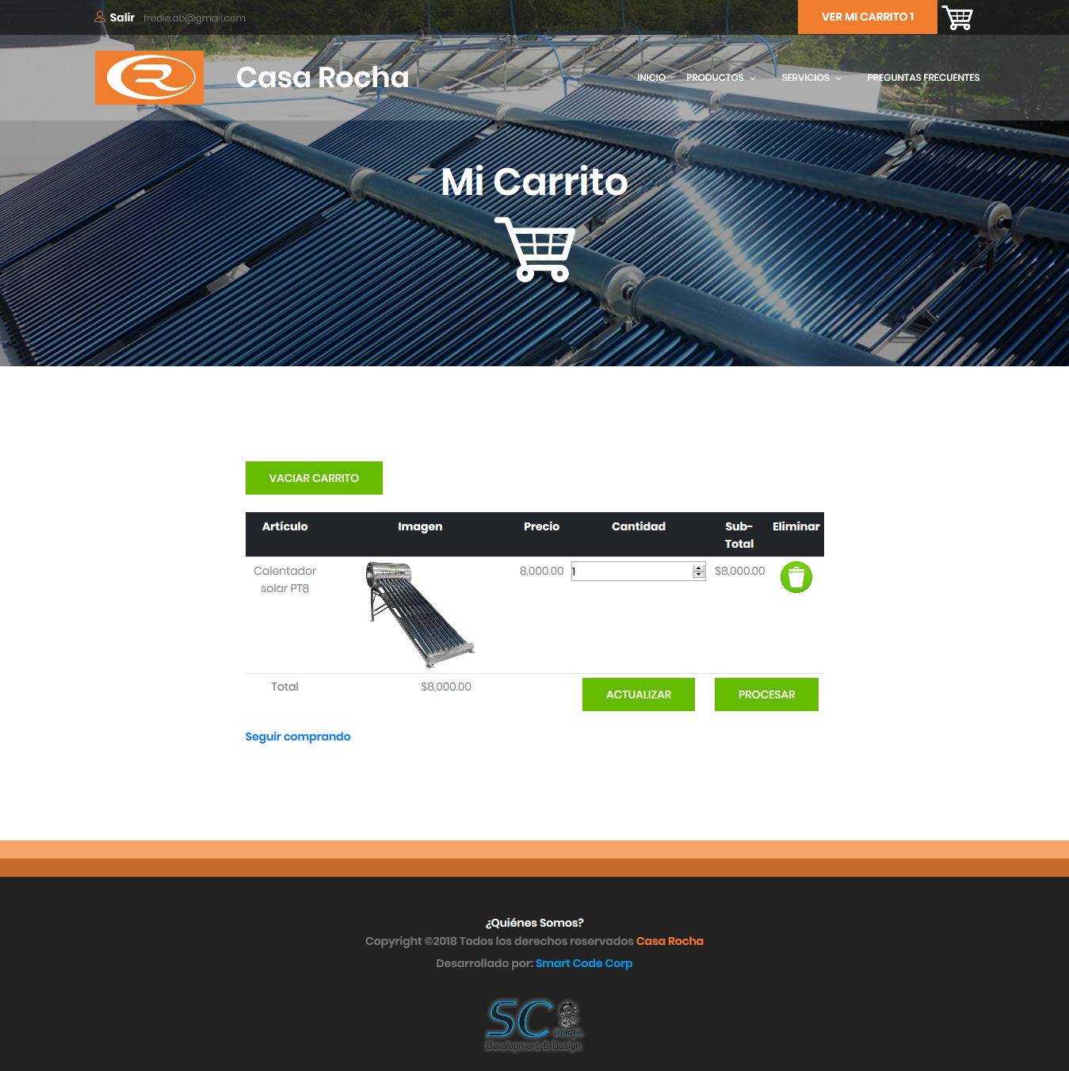

FrontEnd - – Carrito

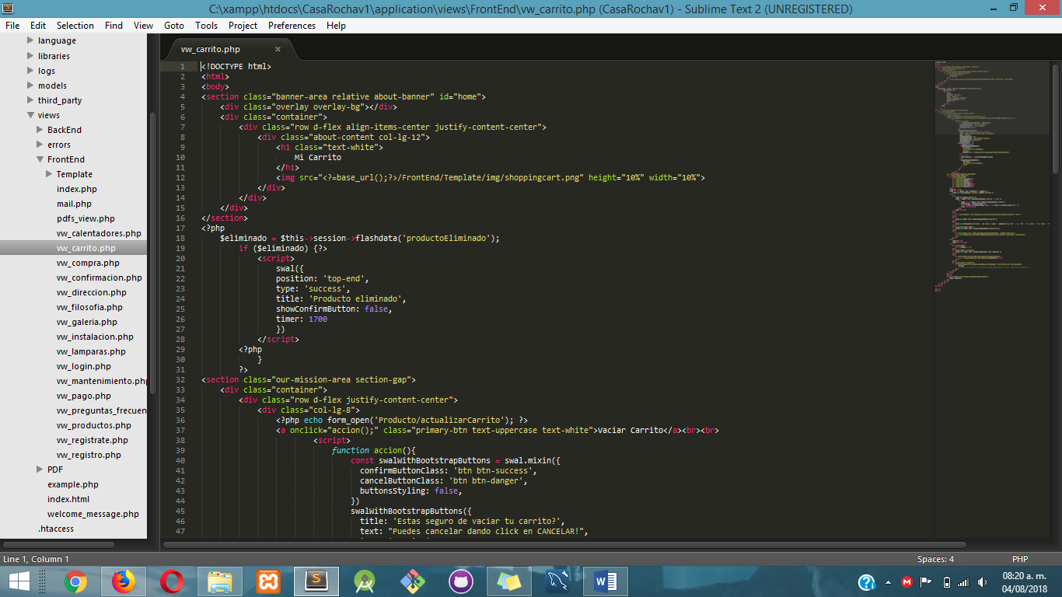

FrontEnd-Codigo - – Carrito

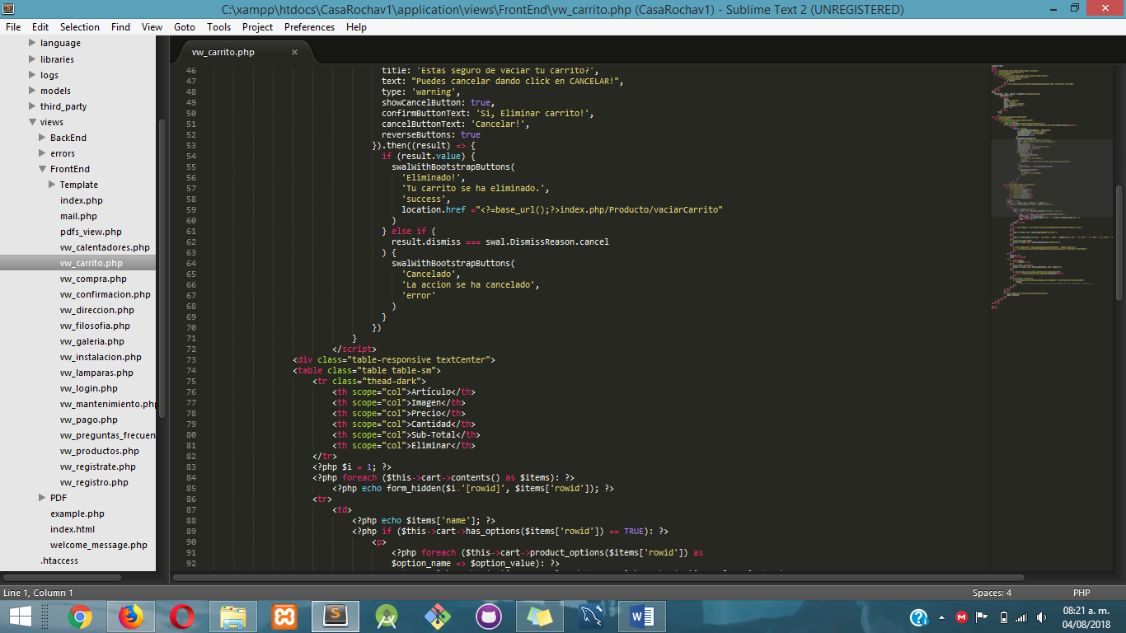

FrontEnd-Codigo - - Carrito 2

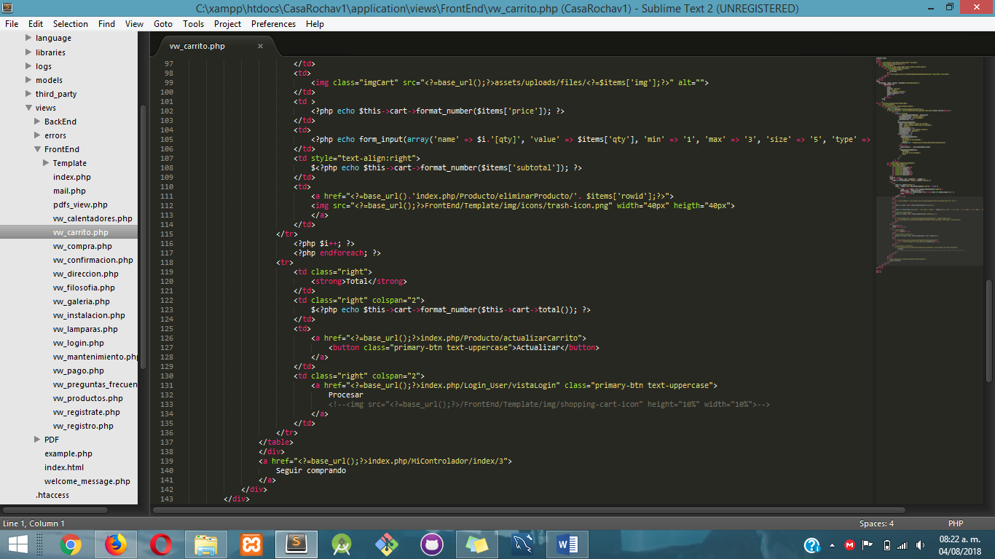

FrontEnd-Codigo - - Carrito 3